
INDICAÇÃO Nº 1354 / 2021
Súmula: Indico ao Governo Municipal, na pessoa do Prefeito Igor Soares, a gentileza de executar investimentos de serviços de Saneamento Básico em toda a extensão da Rua: dos Caramujos – Bairro: Chácaras Santa Cecília – CEP: 06653-530 – Itapevi / SP.
INDICO à Mesa, após ouvido o Douto Plenário, na forma regimental vigente, seja oficiado ao Prefeito Municipal, Excelentíssimo Senhor Igor Soares, para que solicite ao Órgão Municipal competente executar investimentos de serviços de Saneamento Básico em toda a extensão da Rua: dos Caramujos – Bairro: Chácaras Santa Cecília – CEP: 06653-530 – Itapevi / SP.

Justificativa
Senhor Presidente: -
Senhoras e Senhores Vereadores: -

Solicitação dos moradores que recorreram a este vereador intervenção. Por diversas tentativas em outros governos. Por necessidades básicas dos moradores, eles almejam pela implantação da rede de esgoto. Pois dentre todos os serviços já oferecidos, esse se faz pendente. Os serviços de saneamento impactam diretamente na saúde, qualidade de vida e no desenvolvimento dos moradores como um todo.

Sala das Sessões Benvindo Moreira Nery, 17 de maio de 2021.

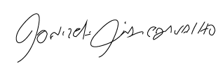

Donizetti Dias Carvalho
Vereador “Zetti da Adega”
ANEXO INDICAÇÃO Nº 1354 / 2021
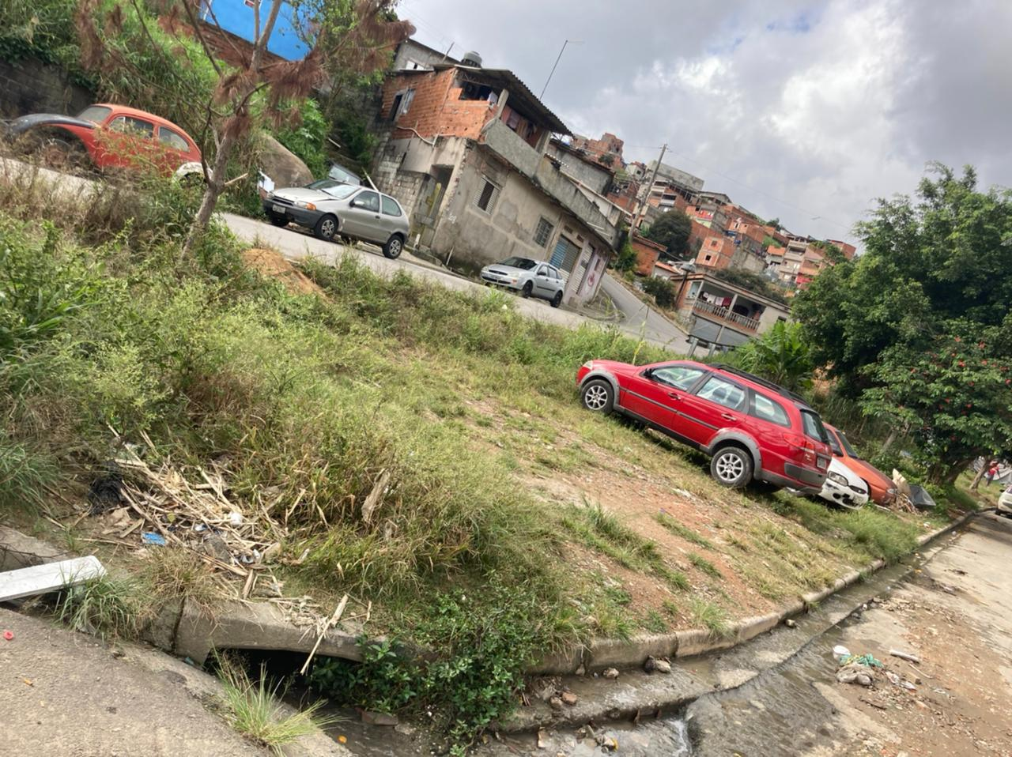
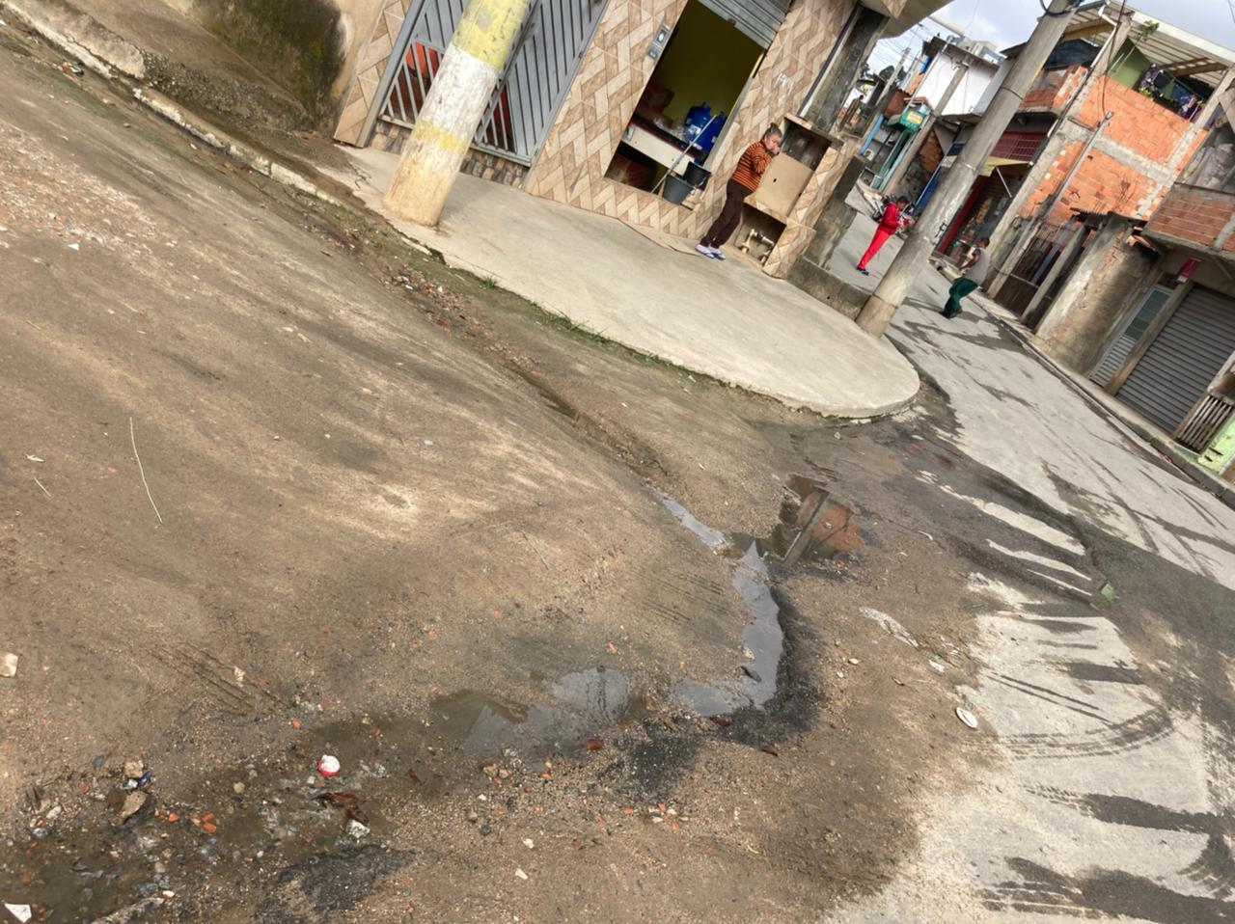

Donizetti Dias Carvalho
Vereador “Zetti da Adega”
ANEXO INDICAÇÃO Nº 1354 / 2021
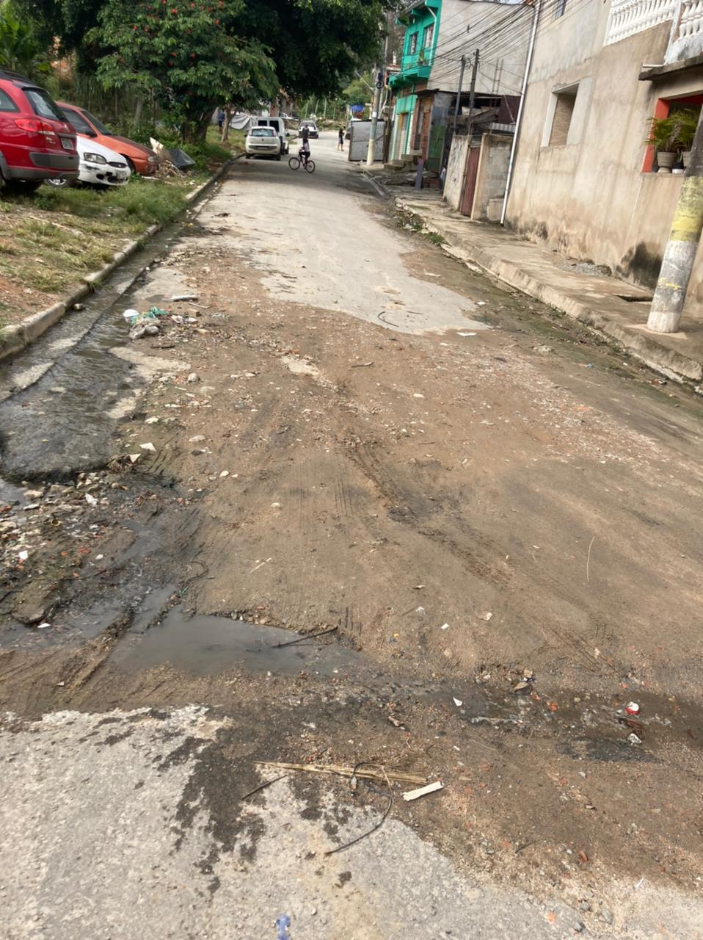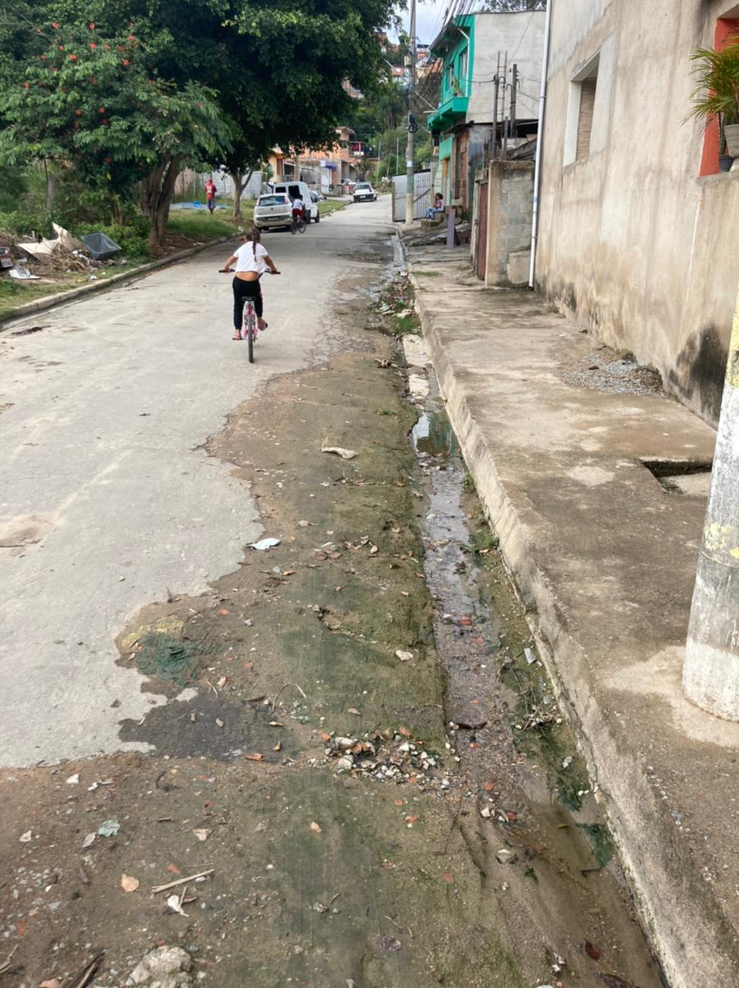
Donizetti Dias Carvalho
Vereador “Zetti da Adega”

